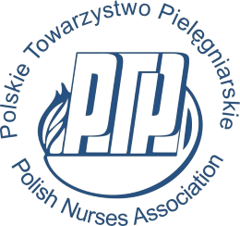

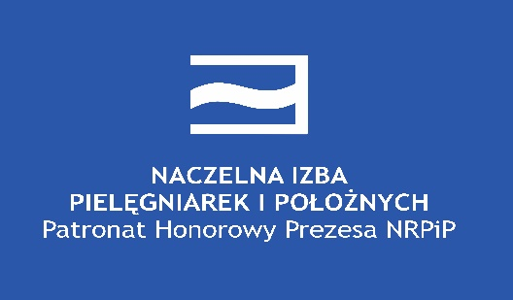

Koło PTP przy PWSZ w Głogowie, Studenckie Koło Naukowe PTP przy PWSZ w Głogowie oraz Instytut Medyczny PWSZ w Głogowie zapraszają na:

I Ogólnopolską Konferencję Naukowo-Szkoleniową

„Inwestowanie w pielęgniarstwo i poszanowanie praw pielęgniarek – kontrowersje i wyzwania”

19 maja 2022 r.

pod patronatem honorowym:
JM Rektor PWSZ w Głogowie – dr Katarzyny Rusak
Prezes PTP – dr Grażyny Wójcik
Prezydenta Miasta Głogowa - Rafaela Rokaszewicza
Prezes NRPiP – Zofii Małas
Przewodniczącej DORPIP we Wrocławiu – Anny Szafran

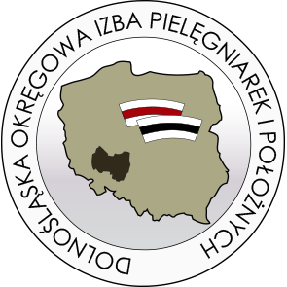
Międzynarodowa Rada Pielęgniarek (ICN) 23 grudnia 2021 r. ogłosiła nowy temat tegorocznego Międzynarodowego Dnia Pielęgniarek, przypadającego jak co roku na dzień 12 maja: „Inwestuj w pielęgniarstwo i szanuj prawa do zabezpieczenia zdrowia globalnego, koncentrując się na potrzebie ochrony, wspierania i inwestowania w zawód pielęgniarki w celu wzmocnienia systemów opieki zdrowotnej na całym świecie”.

W imieniu Organizatorów Konferencji zapraszamy Państwa do zapoznania się z dalszą treścią niniejszego komunikatu oraz do składania zgłoszeń.

dr n. med. Edyta Kędra
Przewodnicząca Komitetu Organizacyjnego Konferencji

Komitet Naukowy Konferencji:
dr n. o zdr. Grażyna Wójcik – Prezes PTP
mgr Zofia Małas - Prezes NRPiP
mgr Anna Szafran - Przewodniczącej DORPIP we Wrocławiu
dr n. med. Elżbieta Garwacka – Czachor - v-ce Prezes PTP; adiunkt, Instytut Medyczny PWSZ w Głogowie
dr n. o zdr. Piotr Jerzy Gurowiec – adiunkt, Instytut Medyczny PWSZ w Głogowie
dr n. med. Edyta Kędra – adiunkt, Instytut Medyczny PWSZ w Głogowie
dr n. o zdr. Dorota Milecka – Dyrektor Instytutu Medycznego PWSZ w Głogowie
Komitet Organizacyjny Konferencji:
Przewodnicząca Komitetu Organizacyjnego Konferencji: dr n. med. Edyta Kędra - adiunkt, Instytut Medyczny PWSZ w Głogowie; członek Koła Naukowego PTP przy PWSZ w Głogowie
mgr Teresa Fichtner-Jeruzel – Przewodnicząca oddziału PTP we Wrocławiu
mgr Agata Gnap – przewodnicząca Zarządu Uczelnianego Koła Naukowego PTP przy PWSZ w Głogowie
mgr Anna Szafran - przewodnicząca DORPiP we Wrocławiu
dr n. med. Elżbieta Garwacka – Czachor - v-ce Prezes PTP
dr n. o zdr. Dorota Milecka – Dyrektor Instytutu Medycznego PWSZ w Głogowie
Członkowie Zarządu Koła Naukowego PTP przy PWSZ w Głogowie:
mgr Katarzyna Kruk - z-ca przewodniczącej
mgr Zbigniew Nowak - sekretarz
mgr Kinga Stankowska - skarbnik
Członkowie Koła Naukowego PTP przy PWSZ w Głogowie:
mgr Bożena Siedler - instruktor, Instytut Medyczny PWSZ w Głogowie
mgr Henryk Sylwanowicz - asystent, Instytut Medyczny PWSZ w Głogowie
mgr Ewa Todorov - asystent, Instytut Medyczny PWSZ w Głogowie
mgr P. Trzaniec – Instytut Medyczny PWSZ w Głogowie
mgr D. Muller – Instytut Medyczny PWSZ w Głogowie
mgr I. Szala - Instytut Medyczny PWSZ w Głogowie
Studenckie Koło Naukowe PTP przy PWSZ w Głogowie
Karolina Baszyńska - przewodnicząca
Dominika Piekarz - skarbnik

Proponowana tematyka wystąpień:
- Pielęgniarstwo dziś i jutro – możliwości i ograniczenia.
- Koordynowana opieka zdrowotna szansą dla pielęgniarstwa – prawda czy fałsz?
- Prawa pielęgniarek w opinii środowiska i społeczeństwa.
- Promocja zdrowia i profilaktyka w pielęgniarstwie – doświadczenia własne.
- Varia.
- Sesja studencka/doktorancka – z konkursem na najlepszą prezentację konferencyjną.
Konferencja odbędzie się w formie zdalnej.
Podczas konferencji przewidziane są wystąpienia ustne oraz sesja e-posterów.
W ramach uczestnictwa w Konferencji istnieje możliwość opublikowania swoich prac naukowych w formie rozdziału w monografii naukowej (wydanie elektroniczne). Monografia będzie spełniać kryteria uwzględniane przy ocenie ewaluacyjnej dorobku naukowego, a także może być satysfakcjonującym sposobem przedstawienia swojej wiedzy.
Udział w konferencji jest BEZPŁATNY.

Ważne terminy:
- do 30 kwietnia 2022 roku – przyjmowanie zgłoszeń na konferencję
- do 10 maja 2022 roku – nadsyłanie streszczeń i pełnych tekstów wystąpień konferencyjnych oraz e-posterów
- 19 maja 2022 - konferencja

Adres do korespondencji, nadsyłania zgłoszeń i materiałów:
konferencja@pwsz.glogow.pl
Wraz z podpisaną kartą zgłoszeniową w wersji WORD prosimy o przesłanie skanu podpisanej klauzuli RODO.
Szczegółowe informacje organizacyjne (w tym informacje o narzędziu/platformie do zdalnego udziału w konferencji) zostaną przesłane w II komunikacie osobom zgłaszającym udział w konferencji.

Wytyczne dla autorów artykułów do monografii:
- Streszczenie:
- w języku polskim;
- liczba znaków: max. 250-300 słów; czcionka: Times New Roman; rozmiar czcionki: 12; interlinia: 1,5
- układ streszczenie dla prac oryginalnych: Wstęp, Cel pracy, Materiał i metody, Wyniki, Wnioski;
- układ streszczenia dla prac kazuistycznych: Wprowadzenie, Cel, Opis przypadku, Wnioski;
- układ streszczenia dla prac poglądowych: Wstęp, Podsumowanie kolejnych rozdziałów, Podsumowanie/Wnioski;
- należy unikać skrótów, a w przypadku ich użycia podać wyjaśnienie przy pierwszym zastosowaniu.
- Artykuł do monografii:
- praca oryginalna:
- liczba znaków: 6000 słów (tj. 12-15 stron łącznie z tabelami, rycinami i piśmiennictwem);
- czcionka: Times New Roman; rozmiar czcionki: 12; interlinia: 1,5
- układ: Wstęp, Cel pracy, Materiał i metody, Wyniki, Dyskusja, Wnioski;
- styl cytowania Vancouver.
- praca kazuistyczna
- liczba znaków: 6000 słów (tj. 12-15 stron łącznie z piśmiennictwem);
- czcionka: Times New Roman; rozmiar czcionki: 12; interlinia: 1,5
- układ: Wstęp, Cel pracy, Materiał i metody, Opis przypadku, Dyskusja, Wnioski;
- styl cytowania Vancouver.
- praca poglądowa:
- liczba znaków: 6000 słów (tj. 12-15 stron łącznie z piśmiennictwem);
- czcionka: Times New Roman; rozmiar czcionki: 12; interlinia: 1,5
- układ: Wstęp, Cel pracy, Rozdziały stanowiące część zasadniczą pracy, Podsumowanie/Wnioski;
- styl cytowania Vancouver.

